Diagrama de uso (Registro Usuario)

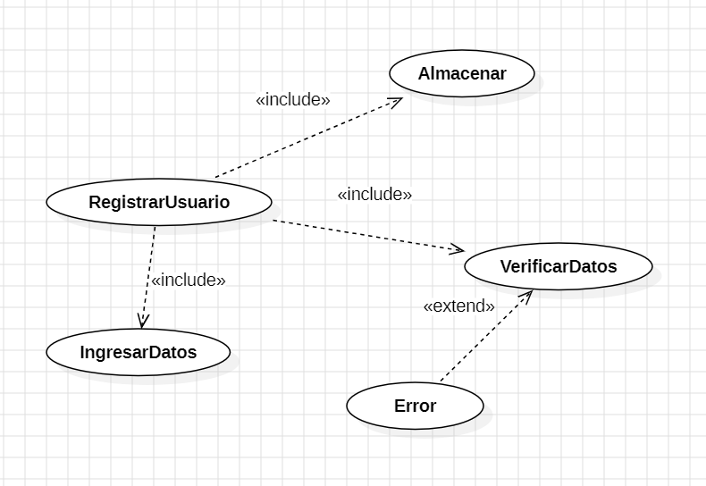

Diagrama de uso (Autenticación de usuario)

